

OFICIALÍA DE PARTES COMÚN

MANUAL DE PROCEDIMIENTOS

**OPC**

**Primera Emisión**

**Unidad Responsable de su Elaboración:**

**Unidad de Planeación y Desarrollo**

**Ejemplares Impresos: 0**

**Mexicali, Baja California, Febrero 2016**

**Índice**

|  |  |
| --- | --- |
| 1. **Introducción**…………………………………………………………………………................................... | 5 |
| 1. **Listado de Procedimientos**……………………………………………………………………………….. | 6 |
| 1. **Glosario**…………………………………………………………………………………………………………….. | 7 |
| 1. **Procedimientos**………………………………………………………………………………………………… | 9 |
| ***OPC-P001 Recepción de Primera Instancia***…………….……………………………………..….. | 11 |
| 1. Objetivo…………………............................................................................................. | 11 |
| 1. Partes que Intervienen.…..……………………..……………………………………………. | 11 |
| 1. Alcance……............................................................................................................. | 11 |
| 1. Políticas de Operación……………………….……………………..………………………… | 12 |
| 1. Descripción del Procedimiento….…………..……………………………………………. | 13 |
| Diagrama de Flujo………..………………………………………….................................. | 15 |
| 1. Formatos e Instructivos de llenado...…………………………………….................... | 16 |
| Formato. Recepción, Oficialía de Partes Común, Juzgados 1era  Instancia………………………………………………………………………………………………. | 16 |
| Formato. Control de Inicios y Promociones de Trámite………………………… | 18 |
| Libro de Gobierno………………………………………………………………………………… | 20 |
| ***OPC-P002 Recepción de Segunda Instancia***…………..………………………………………… | 21 |
| 1. Objetivo………………………..................................................................................... | 21 |
| 1. Partes que Intervienen.…..…………………………………………………………………… | 21 |
| 1. Alcance…….............................................................................................................. | 21 |
| 1. Políticas de Operación…………………………….………………………………………….. | 22 |
| 1. Descripción del Procedimiento….……………………..…………..…………………….. | 23 |
| Diagrama de Flujo…………………………………………............................................... | 24 |
| 1. Formatos e Instructivos de Llenado…………..………………………………………… | 25 |
| Formato Inicios de Recibido, Control de Segunda Instancia………….......... | 25 |
| Libro de Gobierno (2da Instancia)……....………………………………..................... | 26 |

|  |  |
| --- | --- |
| **OPC-P003 Despacho del Tribunal Superior de Justicia del Estado**……….……… | 27 |
| 1. Objetivo…………………........................................................................................... | 27 |
| 1. Partes que Intervienen.…..………………………………………………………………….. | 27 |
| 1. Alcance……............................................................................................................ | 27 |
| 1. Políticas de Operación……………..………….……………………..……………………… | 28 |
| 1. Descripción del Procedimiento….……………………………………………………….. | 29 |
| Diagrama de Flujo………..……………………………………........................................ | 31 |
| 1. Formatos e Instructivos de llenado...……………………………………................... | 32 |
| Formato Guía de Valija……………………………………………………………………….. | 32 |
| ***OPC-P004 Correspondencia y Mensajería..***………………………………………………………. | 33 |
| 1. Objetivo…………………............................................................................................. | 33 |
| 1. Partes que Intervienen.…..…………………………………………………………………… | 33 |
| 1. Alcance…….............................................................................................................. | 34 |
| 1. Políticas de Operación………………………...……………………..……………………….. | 34 |
| 1. Descripción del Procedimiento….………………………………………………………… | 35 |
| Diagrama de Flujo………..…………………………………………................................... | 36 |
| 1. Formatos e Instructivos de llenado...…………………………………….................... | 37 |
| Formato. Guía de Envío, Oficialía de Partes Común…………………………….. | 37 |
| Formato. Mensajería y Paquetería, Guía de Envío……………………………….. | 38 |
| ***OPC-P005 Cancelación de Inicios***…………………………………………………………………….. | 39 |
| 1. Objetivo………………………...................................................................................... | 39 |
| 1. Partes que Intervienen.…..…………………………………………………………………… | 39 |
| 1. Alcance…….............................................................................................................. | 39 |
| 1. Políticas de Operación……………………….….…………………………………………….. | 40 |
| 1. Descripción del Procedimiento….…………………………………..……………………. | 41 |
| Diagrama de Flujo………..…………………………………………................................... | 42 |
| 1. Formatos e Instructivos de Llenado…………………………………………………….. | 43 |
| Formato. Solicitud al Departamento de Informática de la Unidad de Apoyo…………………………………………………………………………………………………. | 43 |
| 1. **Disposiciones Complementarias**……………………………………………………………. | 45 |

1. **Introducción**

El Poder Judicial es el poder responsable de administrar la justicia en el Estado, mediante la aplicación de las normas jurídicas para la resolución de conflictos; es por ello, que su primordial preocupación es brindar éste servicio con mayor eficiencia.

En una sociedad marcada por la modernización en todos sus ámbitos, donde lo económico, social, político y cultural se interrelacionan, avanzan a ritmos desiguales hasta terminar por configurar la sociedad moderna que hoy conocemos; es necesario incluir la tecnología, para adaptarnos a esta nueva forma organización que actualmente se nos demanda, atendiendo de esta manera la necesidad de dar cumplimiento a lo establecido por la ley donde la justicia debe ser pronta y expedita.

En este contexto, el Poder Judicial del Estado de Baja California, dentro del Plan de Desarrollo 2014 – 2017, se ha dado a la tarea de enmarcar una serie de objetivos para la actualización y modernización de sus servicios; dentro de los cuales se enlista la elaboración del presente Manual de Procedimientos, con el fin de ilustrar el marco operativo en el que ejerce sus actividades el personal adscrito a Oficialía de Partes Común.

El Manual de Procedimientos es un instrumento técnico administrativo que facilita el cumplimiento de las actividades que se realizan en este órgano auxiliar del Poder Judicial, cuya principal tarea es dar fluidez a la recepción, captura y entrega de documentos a las diversas dependencias del Tribunal Superior de Justicia, el Consejo de la Judicatura y unidades administrativas del Poder Judicial del Estado

De tal manera que, funciona como un componente del sistema de control interno, que se crea para obtener una información detallada, ordenada, sistemática e integral que contiene todas las instrucciones, responsabilidades e información, sobre políticas, sistemas y procedimientos de las distintas operaciones o actividades que se llevan a cabo.

Es el personal adscrito a Oficialía de Partes Común, el encargado de aplicar este manual para el desarrollo de sus actividades, al recibir los diversos documentos que se presentan, y que además le proporcione seguridad para ejecutar con eficacia su trabajo.

Por último, es importante mencionar que el presente manual deberá revisarse cada vez que exista una modificación a la estructura orgánica o administrativa, que afecte el funcionamiento procedimental de este órgano auxiliar, autorizada por el Pleno del Consejo de la Judicatura, con el fin de mantenerlo actualizado; siendo la Unidad de Planeación y Desarrollo la encargada de analizar, coordinar y avalar los cambios requeridos.

1. **Listado de los Procedimientos**

|  |  |
| --- | --- |
| Oficialía de Partes Común | |
| OPC-P001 | **Recepción de Primera Instancia** |
| OPC-P002 | **Recepción de Segunda Instancia** |
| OPC-P003 | **Despacho del Tribunal Superior de Justicia del Estado de Baja California** |
| OPC-P004 | **Correspondencia y Mensajería** |
| OPC-P005 | **Cancelación de Inicios** |

1. **Glosario:**

**Actuaciones.** Conjunto de las actividades desarrolladas por los funcionarios judiciales y el Ministerio Público en la integración de la consignación y que consta en el expediente.

**Acuse de Recibo.** Se refiere al comprobante (en copia o impreso), que se regresa sellado y/o firmado, donde se acepta haber tomado un documento o expediente para el trámite correspondiente.

**Amparo.** Es propiamente un juicio que funciona para detener actos de autoridades, que tú señalas en tu demanda de garantías como responsables de vulnerar tus garantías individuales a que tienes derecho como gobernado.

**Analista.** Persona que se dedica a examinar los documentos provenientes del justiciable.

**Archivar.** Acción de llevar un control manual, guardando los documentos oficiales en un mueble destinado para ello (archivero), mediante un sistema implementado por materia, juzgado y fecha.

**Billete de Depósito.** Título emitido por entidad autorizada que garantiza la cantidad que representa, depositado en garantía en cumplimiento a una obligación y no genera interés.

**Captura:** El transcribir los datos del escrito, en algún sistema electrónico.

**Caución:** Es la garantía económica fijada por el Juez, para garantizar que el inculpado no se va a sustraer de la acción de la justicia.

**Consignación.** Depósito de la cosa debida –previo ofrecimiento del pago- cuando el acreedor rehúsa sin justa causa recibir la prestación o dar el documento justificativo del pago, cuando sea persona incierta o incapaz de recibir, o cuando siendo conocida, sus derechos sean inciertos, casos todos en los que el deudor queda liberado de sus obligaciones.

**Convenio.** Es la manifestación de una convergencia de [voluntades](https://es.wikipedia.org/wiki/Voluntad) ([decisión por consenso](https://es.wikipedia.org/wiki/Decisi%C3%B3n_por_consenso)) con la finalidad de producir efectos jurídicos.

**Demanda.** Es el acto de iniciación procesal por escrito, se configura con motivo de la petición formulada ante un órgano judicial. Una vez presentada ante el [tribunal](https://es.wikipedia.org/wiki/Tribunal) [competente](https://es.wikipedia.org/wiki/Competencia_judicial), la demanda debe ser acogida a tramitación, mediante una [resolución](https://es.wikipedia.org/wiki/Resoluci%C3%B3n_judicial), debiendo [emplazarse](https://es.wikipedia.org/wiki/Emplazamiento_judicial) al [demandado](https://es.wikipedia.org/wiki/Demandado) (o sea, [notificársele](https://es.wikipedia.org/wiki/Notificaci%C3%B3n) y dándole un plazo para [contestar tal demanda](https://es.wikipedia.org/wiki/Contestaci%C3%B3n_de_la_demanda)).

**Excusas.** Se refiere al expediente que no puede conocer el titular del juzgado en razón a los impedimentos expuestos en la ley.

**Exhortos.** Son pedidos que realiza una autoridad requirente a otra autoridad requerida por hallarse fuera de su jurisdicción (entiéndase por autoridad requirente y requerida la de un juez), a través de los cuales se solicitan notificaciones, citaciones, intimaciones, interrogatorios, traba de embargos, extradiciones y restitución internacional de menores, etc.

**Foja.** Hoja de papel, sobre todo de un documento oficial.

**Informe.** Exposición oral o escrita sobre las circunstancias que rodean un hecho.

**Justiciable.** Es el ciudadano que está sometido a los órganos judiciales y, al mismo tiempo, puede recurrir a ellos en defensa de sus derechos.

**Juzgados.** Órgano del Poder Judicial que realiza una función jurisdiccional competente en primera instancia para dirimir controversias.

**Oficialía de Partes Común.** Es el Órgano Auxiliar del Poder Judicial del Estado, encargado de recibir y distribuir los documentos dirigidos a los diferentes Órganos Jurisdiccionales o Departamentos Administrativos que conforman el mismo.

**Políticas.** Son un conjunto de directrices documentadas que establecen normas en áreas como procedimientos apropiados y comportamiento de los empleados.

**Procedimiento.** Método o modo de tramitar o ejecutar una cosa.

**Promoción.** Es un escrito mediante el cual se “promueve” o se impulsa una petición de las partes en un juicio, o se cumpla con algún requerimiento u ordenanza del órgano jurisdiccional, su fin es impulsar, o seguir con la secuela del juicio.

**Recepción.** Es recabar los documentos, para su correspondiente tramitología.

**Reporte.** Noticia o informe acerca de un hecho o suceso reciente.

**Rúbrica.** Trazo o conjunto de trazos que se añaden al nombre al firmar y que individualizan la firma de cada persona; por extensión, firma de una persona.

**Servicio de Valija.** Acarreo que se utiliza para enviar y/o recibir la correspondencia debidamente protegida (cartas, sobres, bultos, papeles, documentos) de los diferentes despachos Judiciales y Administrativos a nivel nacional utilizando un saco de cuero o utensilio cuadrangular provisto de una manija.

1. **Procedimientos**
2. **Recepción de Primera Instancia**
3. **Objetivo:**

Establecer el funcionamiento de Recepción y Despacho de documentos en el área de Primera Instancia de Oficialía de Partes Común, a fin de unificar criterios, que permita al personal en activo y de nuevo ingreso conocer la metodología a seguir para recibir, capturar y turnar la información presentada.

1. **Partes que Intervienen:**

|  |  |
| --- | --- |
| Ruta de Responsables: | Descripción: |
| Usuario: | **Justiciable:**   * Actor; * Promovente; y/o * Litigante |
| Órgano Ejecutor: | **Oficialía de Partes Común:**   * Primera Instancia |
| Se Turna a: | **Juzgados de Primera Instancia:**   * Civil; * Familiar; * De Paz Civil; * Mixtos; * Mixtos de Paz; y, * Especializados en Justicia para Adolescentes |

1. **Alcance:**

Aplica al personal que integra la Oficialía de Partes Común.

1. **Políticas de Operación:**

* La documentación que se recibe deberá dirigirse a los juzgados competentes de este partido judicial, o el que corresponda, en su caso en las oficialías regionales.
* Recibir las demandas y excusas únicamente en las instalaciones destinadas a la Oficialía de Partes Común.
* Para recibir las demandas se apegará al horario establecido por el Consejo de la Judicatura.
* Las excusas que se reciban después de las 2:00 p.m. el último día laboral de la semana, se registrará al día hábil siguiente.
* Revisar cuidadosamente los documentos y anexos que acompañan a las demandas, incompetencias y excusas.
* Capturar los datos que se solicitan en cada rubro del programa, tal y como lo va requiriendo.
* La recepción y entrega de documentos se hará exclusivamente por el personal adscrito a la Oficialía de Partes Común.
* Archivar diariamente los acuses de recibo previa revisión.

1. **Descripción del Procedimiento y Diagrama de Flujo**

|  |  |  |
| --- | --- | --- |
| **Poder Judicial del Estado de Baja California**  **OPC-P001 Recepción de Primera Instancia** | | Fecha: Febrero, 2016  Hoja: 01 de 02 |
| **Ámbito:** Jurisdiccional | | |
| **Órgano Auxiliar:** Oficialía de Partes Común | | |
| **Paso** | **Responsable** | **Descripción de la Actividad** |
|  |  | **INICIO DEL PROCEDIMIENTO** |
| **01** | Analista en Primera Instancia | **Recibe:** Los escritos iniciales en físico, presentados por el Justiciable, para su estudio posterior, como lo son:   1. Iniciales de demanda; 2. Promociones Iniciales de Expediente 3. Iniciales de jurisdicción voluntaria; 4. Juicios Sumarios, Ordinarios y Especiales; 5. Consignaciones; o, 6. Exhortos |
| **02** | Analista en Primera Instancia | **Clasifica:** Los anexos por partes, como son: billetes de depósito, pagarés, cheques, sobres cerrados, y todo lo que acompañe el escrito inicial, para determinar la cantidad de fojas de cada parte así como del escrito inicial completo. |
| **03** | Analista en Primera Instancia | **Captura:** Los datos requeridos en el **Sistema de Oficialía de Partes Común** (SISOF), haciendo las observaciones necesarias con fundamento en el Título Sexto “del Juicio Ordinario”, Capítulo I “de la Demanda, Contestación y Fijación de la Cuestión” del **Código de Procedimientos Civiles para el Estado de Baja California,** para el debido control de documentos del Poder Judicial. |
| **04** | Analista en Primera Instancia | **Asigna:** El escrito inicial al juzgado que le corresponde, el **Sistema de Oficialía de Partes Común** (SISOF), lo turna de manera automática |
| **05** | Analista en Primera Instancia | **Imprime:** Por duplicado el recibo de **“Recepción, Oficialía de Partes Común, Juzgados 1era Instancia”**, que contiene los datos capturados y el juzgado al que se turna el escrito, una se grapa con la demanda y la otra con el acuse de recibo |

|  |  |  |
| --- | --- | --- |
| **Poder Judicial del Estado de Baja California**  **OPC-P001 Recepción de Primera Instancia** | | Fecha: Febrero, 2016  Hoja: 02 de 02 |
| **Ámbito:** Jurisdiccional | | |
| **Órgano Auxiliar:** Oficialía de Partes Común | | |
| **Paso** | **Responsable** | **Descripción de la Actividad** |
| **06** | Analista en Primera Instancia | **Sella:** La hoja principal del escrito y el acuse de recibo, que entrega al justiciable, manualmente para control interno archivando los documentos del escrito inicial en un organizador destinado para cada juzgado (provisionalmente) |
| **07** | Analista en Primera Instancia | **Escanea:** Las fojas que conforman el documento a estudiar, de acuerdo a lo establecido en el programa:   * **Sistema de Oficialía de Partes Común** (SISOF) |
| **08** | Analista en Primera Instancia | **Imprime:** Por duplicado un reporte diario de la captura denominado **“Control de Inicios y Promociones de Trámite”,** que describe datos y número de demandas, promociones, exhortos, iniciales de jurisdicción voluntaria, incompetencias (Inhibitorias o declinatorias), clasificadas por juzgado, consignaciones, juicios sumarios, ordinarios y especiales. |
| **09** | Analista en Primera Instancia | **Revisa:** Los escritos recibidos, antes de su entrega a los juzgados, coteja con el reporte diario |
| **10** | Analista en Primera Instancia | **Registra:** Los escritos que se recibieron en el **“Libro de Gobierno”** que le corresponde, de acuerdo al Juzgado y materia a tratar. |
| **11** | Analista en Primera Instancia | **Turna:** A cada Juzgado los escritos iniciales con el reporte diario por duplicado, una de las cuales se conserva como acuse de recibo y de igual manera se recaba rubrica de recibido en el Libro de Gobierno. Archivando el Reporte Diario y el Libro de Gobierno para posteriores dudas o aclaraciones |
|  |  | **FIN DEL PROCEDIMIENTO** |

|  |  |  |
| --- | --- | --- |
| Elaboró | Revisó | Autorizó |
|  |  | **Punto de Acuerdo del Pleno 8.03**  con fecha:  11 / Febrero / 2016 |
| Lic. Pedro Augusto Vázquez Domínguez | **Lic. Enrique Magaña Mosqueda** |



|  |  |  |  |
| --- | --- | --- | --- |
|  |  | | Diagrama de Flujo |
| Órgano Auxiliar: | Oficialía de Partes Común | **Fecha de Elaboración:** | |
| Nombre del Procedimiento: | OPC-P001 Recepción de Primera Instancia | Febrero, 2016 | |
| **Hoja:** 01 de 01 | |
| Analista en Primera Instancia | | | |



|  |  |  |
| --- | --- | --- |
| Elaboró | Revisó | Autorizó |
|  |  | **Punto de Acuerdo del Pleno 8.03**  con fecha:  11 / Febrero / 2016 |
| Lic. Pedro Augusto Vázquez Domínguez | **Lic. Enrique Magaña Mosqueda** |

1. **Formatos e Instructivos de Llenado**

**FORMATO.** Recepción, Oficialía de Partes Común, Juzgados 1era Instancia.

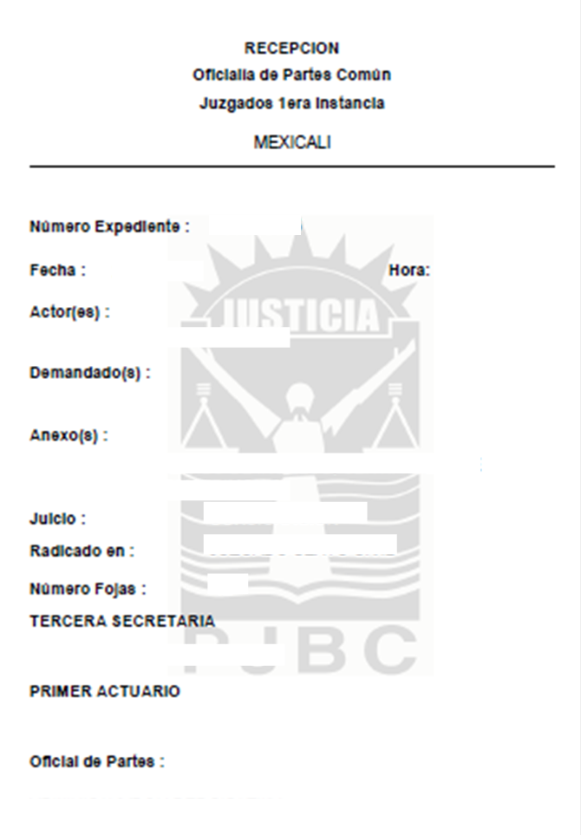

1

2

3

4

5

7

6

8

9

10

11

|  |  |
| --- | --- |
| Instructivo del Llenado | |
|  |  |
| Nombre del Formato: | **“Recepción, Oficialía de Partes Común,**  **Juzgados 1era. Instancia”** |
| Objetivo: | Administrar y Controlar el proceso de recepción de documentos de primera instancia |

|  |  |
| --- | --- |
| Llenado del Formato | |
|  |  |
| Número de Concepto | **Se debe Anotar** |
| 1. Número de Expediente: | El número de Expediente del documento* |
| 1. Fecha: | El día, mes y año en que se genera el reporte* |
| 1. Hora: | La hora en que se genera el reporte* |
| 1. Actor (es): | La persona física o de existencia ideal que forma parte de un conflicto, quien pretende que se declare un derecho a su favor, ofreciendo las pruebas pertinentes u ofreciendo darlas en el momento procesal correspondiente de apertura a prueba. Claramente identificada en la primera hoja del documento que se recibe |
| 1. Anexo (s): | Los documentos añadidos que complementan el caso en cuestión (originales y copias), se seleccionan de un desplegado de opciones en el programa de captura.* |
| 1. Juicio: | El tipo de Juicio que se presenta a Oficialía de Partes Común, si es de Consignación, Exhorto, Jurisdicción Voluntaria, iniciales de demanda, promociones iniciales de expediente o juicios sumarios, ordinarios y especiales, se seleccionan de un desplegado de opciones en el programa de captura* |
| 1. Radicado en: | El nombre del Juzgado al que se Turna el documento* |
| 1. Número de Fojas: | La cantidad de hojas que comprende el documento |
| 1. Secretaria: | El Nombre del Secretario de Acuerdos a quien se le turna el documento en el Juzgado* |
| 1. Actuario: | El Nombre del Actuario responsable de notificar a las partes* |
| 1. Oficial de Partes | Administrador del Sistema* |

**\*Nota:** Estos datos, marcados con anterioridad, los genera de manera automática el Sistema al solicitar la impresión del recibo.

**FORMATO.** Control de Inicios y Promociones de Trámite

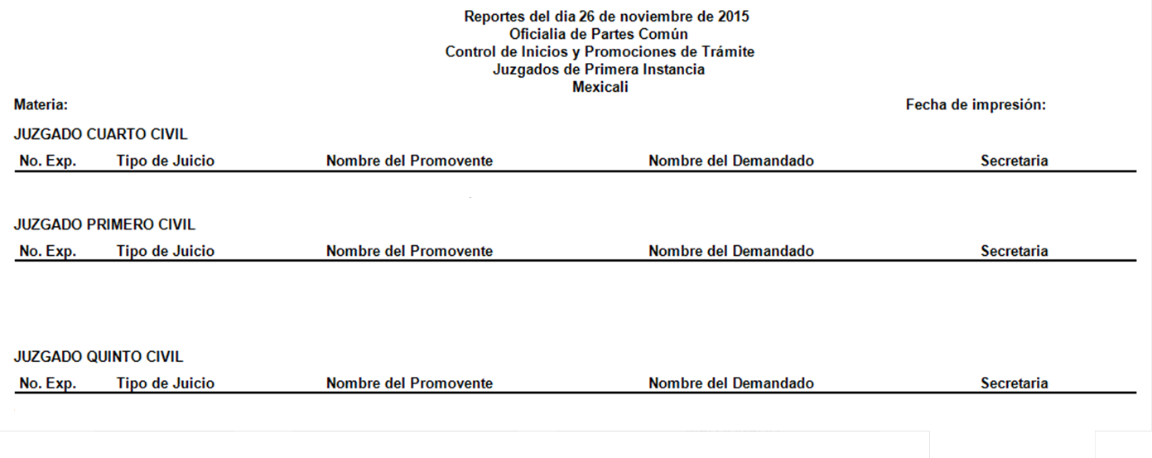

7

6

5

4

3

2

1

|  |  |
| --- | --- |
| Instructivo del Llenado | |
|  |  |
| Nombre del Formato: | **“Reporte diario Oficialía de Partes Común**  **Control de Inicios y Promociones de Trámite**  **Juzgados de Primera Instancia**  **Mexicali”** |
| Objetivo: | Controlar el proceso de recepción de documentos y su entrega a los Juzgados de Primera Instancia |

|  |  |
| --- | --- |
| Llenado del Formato | |
|  |  |
| Número de Concepto | **Se debe Anotar** |
| 1. Materia: | La materia en que se desarrolla la demanda, esta puede ser: civil, familiar, o de paz. |
| 1. Fecha de Impresión: | El día, mes y año en que se imprime el reporte* |
| 1. Número de Expediente: | El número de Expediente del documento * |
| 1. Tipo de Juicio: | El tipo de Juicio que se presenta a Oficialía de Partes Común, si es de Consignación, Exhorto, Jurisdicción Voluntaria, iniciales de demanda, promociones iniciales de expediente o juicios sumarios, ordinarios y especiales |
| 1. Nombre del Promovente: | El nombre de la persona física o de existencia ideal que forma parte de un conflicto, quien pretende que se declare un derecho a su favor, ofreciendo las pruebas pertinentes u ofreciendo darlas en el momento procesal correspondiente de apertura a prueba. Claramente identificada en la primera hoja del documento que se recibe |
| 1. Nombre del Demandado: | El nombre de la persona en contra de quien se dirige las pretensiones de la demanda o frente a quien se formule. Claramente identificada en la primera hoja del documento que se recibe |
| 1. Secretaria: | Nombre del Secretario de Acuerdos a quien se le turna el documento en el Juzgado* |

**Nota:** Este reporte se imprime diario, solo se selecciona en el programa la fecha y materia que se desea saber y éste lo genera automáticamente separado por juzgado. Se utiliza como lista de verificación de lo que se va a turnar a los juzgados de primera instancia

**FORMATO.** Libro de Gobierno

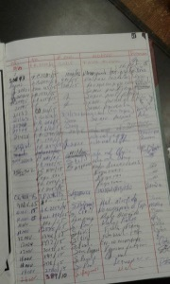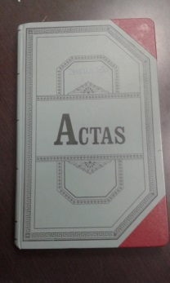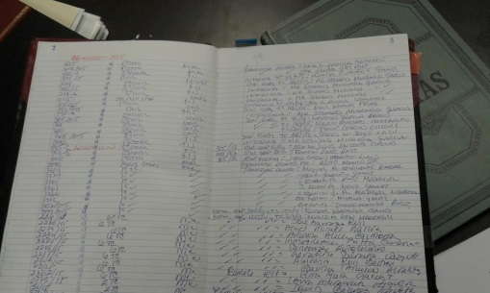

|  |  |
| --- | --- |
| Instructivo del Llenado | |
|  |  |
| Nombre del Formato: | **“Libro de Gobierno”** |
| Objetivo: | Contar con un registro puntual de todos los ingresos y egresos de documentos de Primera Instancia en Oficialía de Partes Común |

|  |  |
| --- | --- |
| Llenado del Formato | |
|  |  |
| Número de Concepto | **Se debe Anotar** |
| 1. Fecha: | El día, mes y año en que se turna el documento al juzgado de su competencia |
| 1. Número Oficio y/o Expediente: | El número de Expediente que le asigna el Sistema o de oficio en caso de contenerlo |
| 1. Tipo de Juicio: | El tipo de Juicio que se presenta a Oficialía de Partes Común, si es de Consignación, Exhorto, Jurisdicción Voluntaria, iniciales de demanda, promociones iniciales de expediente o juicios sumarios, ordinarios y especiales |
| 1. Nombre del Actor: | El nombre de la persona física o de existencia ideal que forma parte de un conflicto, quien pretende que se declare un derecho a su favor, ofreciendo las pruebas pertinentes u ofreciendo darlas en el momento procesal correspondiente de apertura a prueba. Claramente identificada en la primera hoja del documento que se recibe |
| 1. Nombre del Demandado: | El nombre de la persona en contra de quien se dirige las pretensiones de la demanda o frente a quien se formule. Claramente identificada en la primera hoja del documento que se recibe |
| 1. Juzgado: | El Nombre del Juzgado al que se turna el documento |

**Nota:** Al ser un registro que se lleva a cabo de manera manual puede en algunos casos variar la información, a veces se le agregan unos datos, pero básicamente este es el esquema a seguir de los datos que no pueden faltar, sin importar el orden y es un registro que al momento de la entrega a los diferentes juzgados se sella y firma de recibido corroborando dicha información, existe unos por cada materia de juicio.

1. **Recepción de Segunda Instancia**
2. **Objetivo:**

Establecer el funcionamiento de Recepción y Despacho de documentos en el área de Segunda Instancia de Oficialía de Partes Común, a fin de unificar criterios, que permita al personal en activo y de nuevo ingreso conocer la metodología a seguir para el control y manejo de los documentos que se les presenta.

1. **Partes que Intervienen:**

|  |  |
| --- | --- |
| Ruta de Responsables: | Descripción: |
| Usuario: | **Justiciable:**   * Litigante; y/o * Partidos Judiciales del Estado e Interior de la República; |
| Órgano Ejecutor: | **Oficialía de Partes Común:**   * Segunda Instancia |
| Se Turna a: | **Secretaría General de Acuerdos del Tribunal Superior de Justicia del Estado de Baja California (TSJE):**   * Salas Civiles; * Salas Penales; y, * Salas de Amparos   **Correspondencia y Mensajería:**   * Analista para Secretaría General de Acuerdos. |

1. **Alcance:**

Aplica al personal que integra la Oficialía de Partes Común.

1. **Políticas de Operación:**

* La documentación que se recibe deberá turnarse a las Salas de su competencia del Tribunal Superior de Justicia del Estado, o al área que corresponda, en caso de llegar correspondencia dirigida a una instancia diferente.
* Para recibir la documentación en valija se apegará al horario establecido por el Consejo de la Judicatura.
* Revisar cuidadosamente los documentos y anexos que acompañan a los expedientes.
* Capturar los datos que se solicitan en cada rubro del programa, para dar de alta los expedientes necesarios.
* La recepción y entrega de documentos se hará exclusivamente por el personal adscrito a la Oficialía de Partes Común.
* Archivar diariamente los acuses de recibo previa revisión.

1. **Descripción del Procedimiento y Diagrama de Flujo**

|  |  |  |
| --- | --- | --- |
| **Poder Judicial del Estado de Baja California**  **OPC-P002 Recepción de Segunda Instancia** | | Fecha: Febrero, 2016  Hoja: 01 de 01 |
| **Ámbito:** Jurisdiccional | | |
| **Órgano Auxiliar:** Oficialía de Partes Común | | |
| **Paso** | **Responsable** | **Descripción de la Actividad** |
|  |  | **INICIO DEL PROCEDIMIENTO** |
| **01** | Analista en Segunda Instancia | **Recibe:** Los documentos que llegan en valija de los diferentes partidos judiciales, cotejándolo con la relación de cada partido judicial.   1. Tijuana; 2. Ensenada; 3. Tecate; 4. Playas de Rosarito; y, 5. El Interior de la República |
| **02** | Analista en Segunda Instancia | **Sella:** Los documentos de recibido |
| **03** | Analista en Segunda Instancia | **Clasifica:** Los documentos de acuerdo al partido judicial de su competencia y/o a la instancia administrativa que corresponda. |
| **04** | Analista en Segunda Instancia | **Anota:** Los datos requeridos en el **“Libro de Gobierno”** correspondiente para el control de documentos recabando acuse de recibo |
| **05** | Analista en Segunda Instancia | **Turna:** Los documentos a la Sala Civil, Penal o de Amparos, según corresponda, de la Secretaría General de Acuerdos del Tribunal Superior de Justicia del Estado, o al área de Correspondencia y Mensajería en caso de las requisitorias y documentación con destino a una instancia diferente. |
| **06** | Analista en Segunda Instancia | **Captura:** En el Sistema los datos de los expedientes a dar de alta de los asuntos en materia Civil y Penal. Archiva Libros de Gobierno con su rúbrica de recibido para posteriores dudas o aclaraciones. |
|  |  | **FIN DEL PROCEDIMIENTO** |

|  |  |  |
| --- | --- | --- |
| Elaboró | Revisó | Autorizó |
|  |  | **Punto de Acuerdo del Pleno 8.03**  con fecha:  11 / Febrero / 2016 |
| Lic. Pedro Augusto Vázquez Domínguez | **Lic. Enrique Magaña Mosqueda** |



|  |  |  |  |
| --- | --- | --- | --- |
|  |  | | Diagrama de Flujo |
| Órgano Auxiliar: | Oficialía de Partes Común | **Fecha de Elaboración:** | |
| Nombre del Procedimiento: | OPC- P002 Recepción de Segunda Instancia | Febrero, 2016 | |
| **Hoja:** 01 de 01 | |
| Analista en Segunda Instancia | | | |



|  |  |  |
| --- | --- | --- |
| Elaboró | Revisó | Autorizó |
|  |  | **Punto de Acuerdo del Pleno 8.03**  con fecha:  11 / Febrero / 2016 |
| Lic. Pedro Augusto Vázquez Domínguez | **Lic. Enrique Magaña Mosqueda** |

1. **Formatos e Instructivos de Llenado**

**FORMATO.** Inicios Recibidos

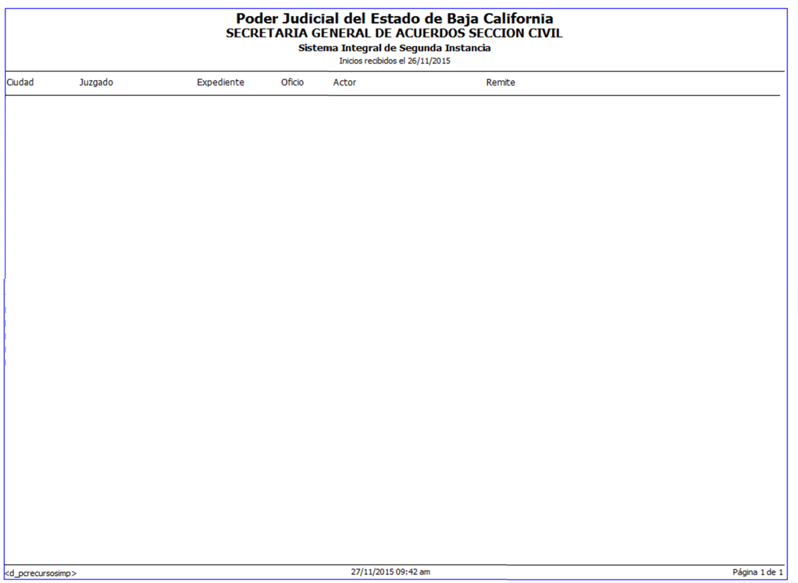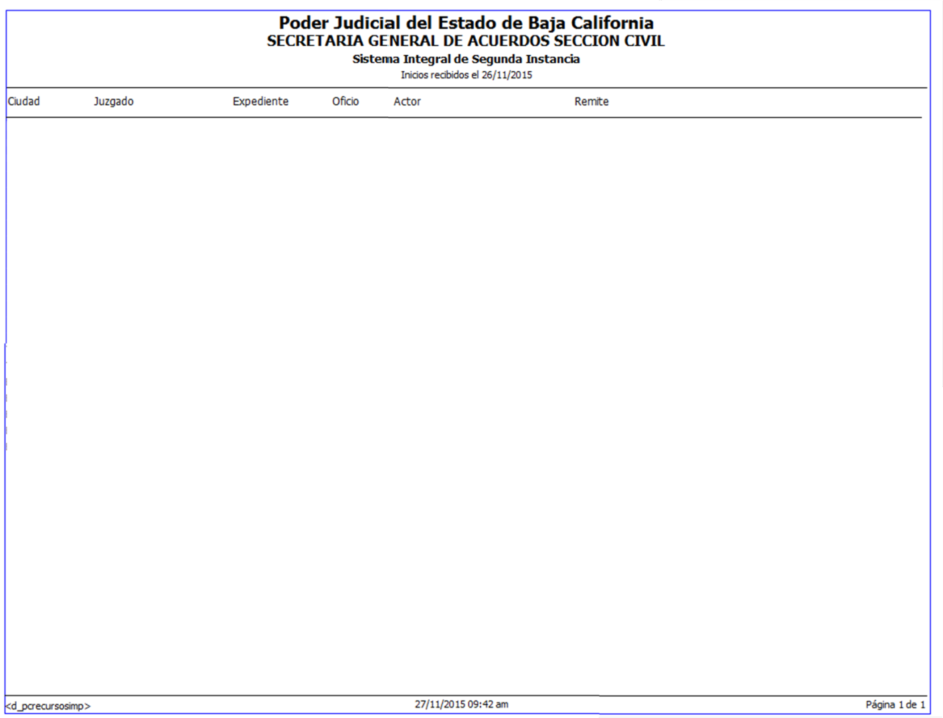

3

4

5

2

1

|  |  |
| --- | --- |
| Instructivo del Llenado | |
|  |  |
| Nombre del Formato: | **“Sistema Integral de Segunda Instancia**  Inicios Recibidos**”** |
| Objetivo: | Controlar el proceso de recepción de documentos de Segunda instancia |

|  |  |
| --- | --- |
| Llenado del Formato | |
|  |  |
| Número de Concepto | **Se debe Anotar** |
| 1. Ciudad: | El nombre de la Ciudad de la que procede el Documento* |
| 1. Juzgado: | El nombre del Juzgado al que va dirigido el documento* |
| 1. Expediente: | El número de Expediente al que pertenece la documentación* |
| 1. Oficio: | El número de Oficio con el que se turna al Tribunal Superior de Justicia* |
| 1. Actor : | El nombre de la persona física o de existencia ideal que forma parte de un conflicto, quien pretende que se declare un derecho a su favor, ofreciendo las pruebas pertinentes u ofreciendo darlas en el momento procesal correspondiente de apertura a prueba. Claramente identificada en la primera hoja del documento que se recibe* |

**\*Nota:** Este reporte se imprime diario, solo se selecciona en el programa la fecha y materia que se desea saber y éste lo genera automáticamente. Se utiliza como lista de verificación del alta en el programa de captura, de lo que se va a turnar a las salas de Segunda Instancia, principalmente las de Civil.

**FORMATO.** Libro de Gobierno

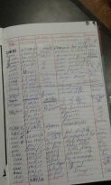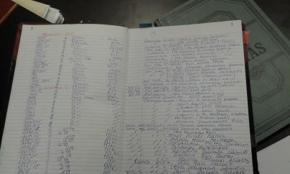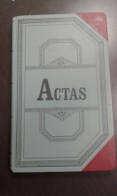

|  |  |
| --- | --- |
| Instructivo del Llenado | |
|  |  |
| Nombre del Formato: | **“Libro de Gobierno”** |
| Objetivo: | Contar con un registro puntual de todos los ingresos y egresos de documentos de Primera Instancia en Oficialía de Partes Común |

|  |  |
| --- | --- |
| Llenado del Formato | |
|  |  |
| Número de Concepto | **Se debe Anotar** |
| 1. Fecha: | El día, mes y año en que se turna el documento al juzgado de su competencia |
| 1. Número Oficio y/o Expediente: | El número de Expediente que le asigna el Sistema o de oficio en caso de contenerlo |
| 1. Tipo de Juicio: | El tipo de Juicio que se presenta a Oficialía de Partes Común, si es de Consignación, Exhorto, Jurisdicción Voluntaria, iniciales de demanda, promociones iniciales de expediente o juicios sumarios, ordinarios y especiales |
| 1. Nombre del Actor: | El nombre de la persona física o de existencia ideal que forma parte de un conflicto, quien pretende que se declare un derecho a su favor, ofreciendo las pruebas pertinentes u ofreciendo darlas en el momento procesal correspondiente de apertura a prueba. Claramente identificada en la primera hoja del documento que se recibe |
| 1. Nombre del Demandado: | El nombre de la persona en contra de quien se dirige las pretensiones de la demanda o frente a quien se formule. Claramente identificada en la primera hoja del documento que se recibe |
| 1. Sala: | El Nombre de la Sala de la Secretaría General de Acuerdos del Tribunal Superior de Justicia del Estado al que se turna el documento |

**Nota:** Al ser un registro que se lleva a cabo de manera manual puede en algunos casos variar la información, a veces se le agregan unos datos, pero básicamente este es el esquema a seguir de los datos que no pueden faltar, sin importar el orden y es un registro que al momento de la entrega a los diferentes juzgados se sella y firma de recibido corroborando dicha información. Existe un libro por cada materia de Juicio.

1. **Despacho del Tribunal Superior de Justicia del Estado**
2. **Objetivo:**

Dar Atención oportuna al servicio de recepción de documentos, para la entrega oportuna de los mismos.

1. **Partes que Intervienen:**

|  |  |
| --- | --- |
| Ruta de Responsables: | Descripción: |
| Usuario: | **Secretaría General de Acuerdos del Tribunal Superior de Justicia del Estado de Baja California (TSJE):**   * Salas Civiles; * Salas Penales; y, * Salas de Amparos |
| Órgano Ejecutor: | **Oficialía de Partes Común:**   * Despacho del Tribunal Superior de Justicia del Estado de Baja California (TSJE) |
| Se Turna a: | **Oficialía de Partes Común:**   * Correspondencia y Mensajería. |

1. **Alcance:**

Aplica al personal que integra la Oficialía de Partes Común.

1. **Políticas de Operación:**

* El área de Correspondencia y Mensajería de Oficialía de Partes Común es la única facultada para el envío de documentación y valija.
* Para recibir la documentación y elaborar valija se apegará al horario establecido por el Consejo de la Judicatura.
* Llevar un control organizado y ordenado de todo lo que se remite por parte del Tribunal Superior de Justicia, el Consejo de la Judicatura y unidades administrativas del Poder Judicial del Estado de Baja California.
* Es responsabilidad de las diferentes dependencias del Tribunal Superior de Justicia, el Consejo de la Judicatura y unidades administrativas del Poder Judicial del Estado de Baja California, presentar los documentos a enviar cumpliendo con los debidos requisitos para su efecto.
* Verificar y registrar la entrada y salida física de la documentación
* Archivar diariamente los acuses de recibo previa revisión.

1. **Descripción del Procedimiento y Diagrama de Flujo**

|  |  |  |
| --- | --- | --- |
| **Poder Judicial del Estado de Baja California**  **OPC-P003 Despacho del Tribunal Superior de Justicia del Estado** | | Fecha: Febrero, 2016  Hoja: 01 de 02 |
| **Ámbito:** Jurisdiccional | | |
| **Órgano Auxiliar:** Oficialía de Partes Común | | |
| **Paso** | **Responsable** | **Descripción de la Actividad** |
| **01** | Analista para Secretaría General de Acuerdos | **Recibe:** Los expedientes y documentos provenientes de la Secretaría General de Acuerdos del Tribunal Superior de Justicia del Estado con el **“Reporte de Tocas cargados a Oficialía de Partes”**, así como del área de Segunda Instancia de Oficialía de Partes Común, como son:   * Demandas; * Apelaciones; * Sentencias Penales; * Cartas Rogatorias; * Requisitorias; * Exhortos; * Libertades de Reos Locales; * Telegramas; y, * Reporte de Tocas cargados a Oficialía de Partes |
| **02** | Analista para Secretaría General de Acuerdos | **Revisa:** Que no se trata de una requisitoria, devuelve reporte de Tocas.  *¿Es una Requisitoria?*  **Si:** Registra la información requerida de la misma, continua en el paso ***07***.  **No:** Continua en el Paso ***03***. |
| **03** | Analista para Secretaría General de Acuerdos | **Clasifica:** La información de acuerdo al tipo de documentos y su destinatario |
| **04** | Analista para Secretaría General de Acuerdos | **Verifica:** Que los expedientes documentos presentados correspondan al Reporte de Tocas cargados a Oficialía de Partes Común que se emitió.  *¿Corresponde el Reporte de Tocas con la entrega física de documentos?*  **Si:** Continúa en el paso ***05***.  **No:** Devuelve los documentos para su debida corrección al área remitente. |

|  |  |  |
| --- | --- | --- |
| **Poder Judicial del Estado de Baja California**  **OPC-P003 Despacho del Tribunal Superior de Justicia del Estado** | | Fecha: Febrero, 2016  Hoja: 02 de 02 |
| **Ámbito:** Jurisdiccional | | |
| **Órgano Auxiliar:** Oficialía de Partes Común | | |
| **Paso** | **Responsable** | **Descripción de la Actividad** |
| **05** | Analista para Secretaría General de Acuerdos | **Asigna**: Número de Folio |
| **06** | Analista para Secretaría General de Acuerdos | **Sella:** La documentación que se va a despachar |
| **07** | Analista para Secretaría General de Acuerdos | **Registra:** Información referente a los documentos que se van a despachar para llevar un control de los mismos en la **“Guía de Valija”** |
| **08** | Analista para Secretaría General de Acuerdos | **Turna:** Al área de Correspondencia y Mensajería de Oficialía de Partes Común. |
|  |  | **FIN DEL PROCEDIMIENTO** |

|  |  |  |
| --- | --- | --- |
| Elaboró | Revisó | Autorizó |
|  |  | **Punto de Acuerdo del Pleno 8.03**  con fecha:  11 / Febrero / 2016 |
| Lic. Pedro Augusto Vázquez Domínguez | **Lic. Enrique Magaña Mosqueda** |



**.**

|  |  |  |  |
| --- | --- | --- | --- |
|  |  | | Diagrama de Flujo |
| Órgano Auxiliar: | Oficialía de Partes Común | **Fecha de Elaboración:** | |
| Nombre del Procedimiento: | OPC-P003 Despacho del Tribunal Superior de Justicia del Estado | Febrero, 2016 | |
| **Hoja:** 01 de 01 | |
| Analista para Secretaría General de Acuerdos | | | |

|  |  |  |
| --- | --- | --- |
| Elaboró | Revisó | Autorizó |
|  |  | **Punto de Acuerdo del Pleno 8.03**  con fecha:  11 / Febrero / 2016 |
| Lic. Pedro Augusto Vázquez Domínguez | **Lic. Enrique Magaña Mosqueda** |



1. **Formatos e Instructivos de Llenado**

**FORMATO.** Guía de Valija

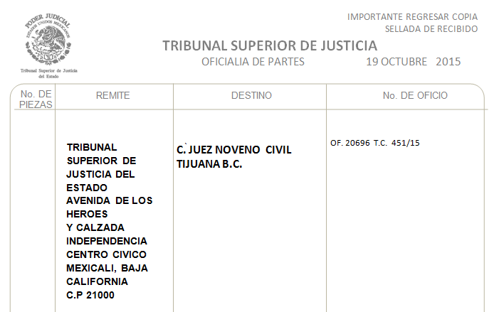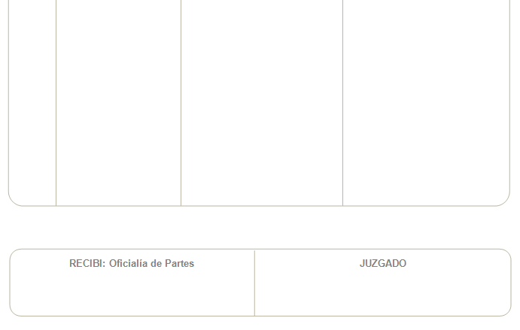

1

3

2

4

5

6

7

|  |  |
| --- | --- |
| Instructivo del Llenado | |
|  |  |
| Nombre del Formato: | **“Guía de Valija”** |
| Objetivo: | Llevar un control sobre los documentos que se reciben del Tribunal Superior de Justicia del Estado, para su posterior envío, a las diferentes instancias según corresponda. |

|  |  |
| --- | --- |
| Llenado del Formato | |
|  |  |
| Número de Concepto | **Se debe Anotar** |
| 1. Fecha: | El día, mes y año en que se elabora la guía |
| 1. No. de Piezas: | La cantidad de unidades que se envían, con cualidades o características similares |
| 1. Remite: | El nombre y dirección de quién lo envía |
| 1. Destino: | El nombre del Lugar o Partido Judicial al que va dirigido la documentación |
| 1. No. de Oficio: | El número de Oficio con el que se turna a su destino |
| 1. Recibí: Oficial de Partes | La firma y sello de despachado del Oficial de Partes encargado de la elaboración de Valija, quien recibe la documentación y guía. |
| 1. Juzgado: | El sello de quien recibe en el Juzgado al que va dirigido la documentación |

**Nota:** Deberá remitirse la copia, una vez firmada de recibido a su lugar de origen.

1. **Correspondencia y Mensajería**
2. **Objetivo:**

Tramitar en forma oportuna y eficiente la recepción, clasificación, registro y despacho tanto de los documentos como de la correspondencia de las Dependencias del Tribunal Superior de Justicia, el Consejo de la Judicatura y las Unidades Administrativas del Poder Judicial del Estado de Baja California, a través de los diferentes servicios como son el Servicio Postal Ordinario, Registrado, Mensajería Acelerada, Valija, a efecto de contar con un servicio eficiente y confiable.

1. **Partes que Intervienen:**

|  |  |
| --- | --- |
| Ruta de Responsables: | Descripción: |
| Usuario: | **Tribunal Superior de Justicia:**   * Presidencia; * Secretaria General de Acuerdos; y, * Sistema de Justicia Penal Oral. * Juzgados de Primera Instancia   **Consejo de la Judicatura del al Superior de Justicia del Estado de Baja California (TSJE):**   * Unidades Administrativas   **Oficialía de Partes Común:**   * Despacho del Tribunal Superior de Justicia del Estado de Baja California (TSJE) |
| Órgano Ejecutor: | **Oficialía de Partes Común:**   * Correspondencia y Mensajería |
| Se Turna a: | **Tribunal Superior de Justicia:**   * Presidencia; * Secretaria General de Acuerdos; y, * Sistema de Justicia Penal Oral * Juzgados de Primera Instancia   **Consejo de la Judicatura del al Superior de Justicia del Estado de Baja California (TSJE):**   * Unidades Administrativas   **Unidades Administrativas del TSJE:**   * Departamentos; y, * Órganos Auxiliares   **Dependencias de Gobierno del Estado:**   * Dependencias Estatales; y * Paraestatales   **Interior de la República**   * Órganos Judiciales de la República Mexicana |

1. **Alcance:**

Aplica al personal que integra la Oficialía de Partes Común.

1. **Políticas de Operación:**

* El área de Correspondencia y Mensajería de Oficialía de Partes Común es la única facultada para el envío de documentación y valija.
* Para recibir la documentación y elaborar valija se apegará al horario establecido por el Consejo de la Judicatura.
* Llevar un control organizado y ordenado de todo lo que se remite por parte del Tribunal Superior de Justicia, el Consejo de la Judicatura y unidades administrativas del Poder Judicial del Estado de Baja California.
* Es responsabilidad de las diferentes dependencias del Tribunal Superior de Justicia, el Consejo de la Judicatura y unidades administrativas del Poder Judicial del Estado de Baja California, presentar los documentos a enviar cumpliendo con los debidos requisitos para su efecto.
* Verificar y registrar la entrada y salida física de la documentación
* Archivar diariamente los acuses de recibo previa revisión.

1. **Descripción del Procedimiento y Diagrama de Flujo**

|  |  |  |
| --- | --- | --- |
| **Poder Judicial del Estado de Baja California**  **OPC-P004 Correspondencia y Mensajería** | | Fecha: Febrero, 2016  Hoja: 01 de 01 |
| **Ámbito:** Jurisdiccional | | |
| **Órgano Auxiliar:** Oficialía de Partes Común | | |
| **Paso** | **Responsable** | **Descripción de la Actividad** |
| **01** | Oficial de Partes | **Recibe:** Los expedientes y documentos provenientes del Tribunal Superior de Justicia del Estado, el Consejo de la Judicatura y Unidades administrativas del Poder Judicial del Estado |
| **02** | Oficial de Partes | **Separa:** La documentación que se va a enviar, de la siguiente manera:   * Por Prioridad * Por Instancia * Por Ruta |
| **03** | Oficial de Partes | **Asigna:** A cada documento que va dirigido alguna dependencia del Poder Judicial del Estado, un número para guía interna y pega las estampillas en los sobres correspondientes. |
| **04** | Oficial de Partes | **Verifica:** Que sea de la zona urbana en cuestión  ¿Es de la zona urbana?  **Si:** Elabora relación de la documentación, continúa en el paso ***06***.  **No:** Continúa en el paso ***05***. |
| **05** | Oficial de Partes | **Elabora:** Guía interna por partido judicial y juzgado foráneo, prepara Valija |
| **06** | Oficial de Partes | **Turna:** los expedientes y documentos a la instancia y/o unidades administrativas correspondientes, recopilando acuse de recibo. Archiva |
| **07** | Oficial de Partes | **Envía:** Los expedientes y documentos por un servicio de Mensajería Preestablecido recopilando acuses, recopilando acuse de recibo. Archiva |
|  |  | **FIN DEL PROCEDIMIENTO** |

|  |  |  |
| --- | --- | --- |
| Elaboró | Revisó | Autorizó |
|  |  | **Punto de Acuerdo del Pleno 8.03**  con fecha:  11 / Febrero / 2016 |
| Lic. Pedro Augusto Vázquez Domínguez | **Lic. Enrique Magaña Mosqueda** |

|  |  |  |  |
| --- | --- | --- | --- |
|  |  | | Diagrama de Flujo |
| Órgano Auxiliar: | Oficialía de Partes Común | **Fecha de Elaboración:** | |
| Nombre del Procedimiento: | OPC-P004 Mensajería y Correspondencia | Febrero, 2016 | |
| **Hoja:** 01 de 01 | |
| Oficial de Partes | | | |



|  |  |  |
| --- | --- | --- |
| Elaboró | Revisó | Autorizó |
|  |  | **Punto de Acuerdo del Pleno 8.03**  con fecha:  11 / Febrero / 2016 |
| Lic. Pedro Augusto Vázquez Domínguez | **Lic. Enrique Magaña Mosqueda** |

1. **Formatos e Instructivos de Llenado**

**FORMATO.** Guía de Envío Oficialía de Partes Común

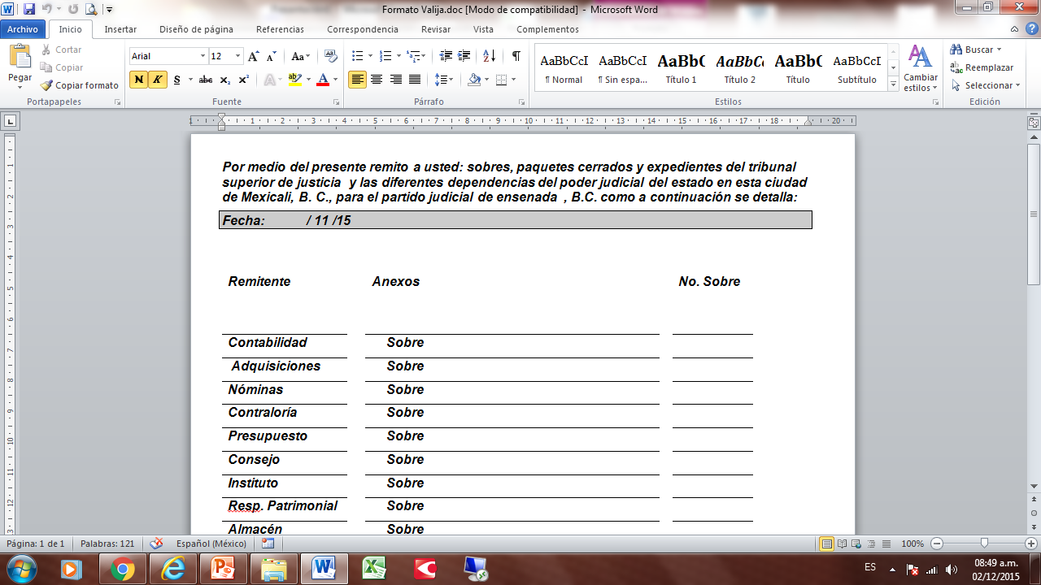

1

2

5

4

3

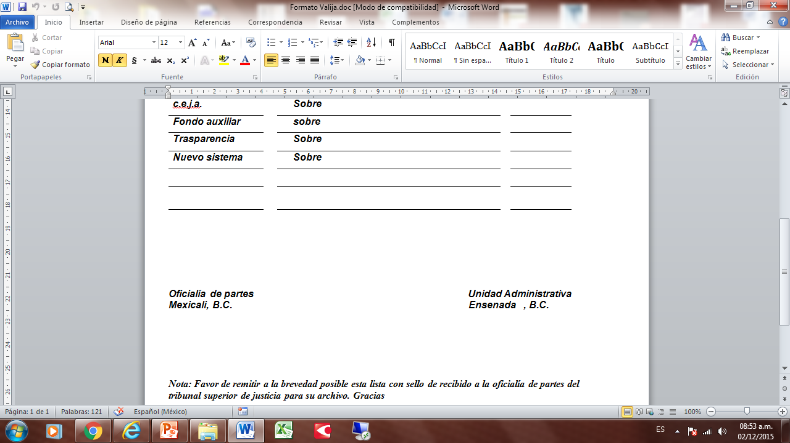



6



|  |  |
| --- | --- |
| Instructivo del Llenado | |
|  |  |
| Nombre del Formato: | **“Guía de Mensajería”** |
| Objetivo: | Llevar un control sobre los documentos que se remiten a los diferentes partidos judiciales del Estado y el Interior de la República |

|  |  |
| --- | --- |
| Llenado del Formato | |
|  |  |
| Número de Concepto | **Se debe Anotar** |
| 1. Por medio de la presente remito a usted: | Una breve descripción de lo que se envía en valija a determinado partido judicial anotando el nombre del mismo al que va dirigido |
| 1. Fecha: | Se debe anotar el día, mes y año en que se realiza la valija y se envía |
| 1. Remitente: | El nombre del área o departamento quien envía dicha documentación. |
| 1. Anexos: | Si es un sobre, un paquete cerrado o un expediente de lo que se trata el envío |
| 1. No. Sobre: | La cantidad en número arábigo de objetos que se mandan, por remitente. Separando con una coma si se trata de dos o más unidades de diferentes cualidades o características |
| 1. Unidad Administrativa: | El nombre de la Ciudad y Estado al que va dirigido la documentación |

**Nota:** Deberá remitirse la copia, una vez firmada de recibido a la Oficialía de Partes Común del Tribunal Superior de Justicia del Estado de Baja California, quienes lo archivaran para cualquier duda o aclaración.

**FORMATO.** Mensajería y Paquetería, Guía de Envío

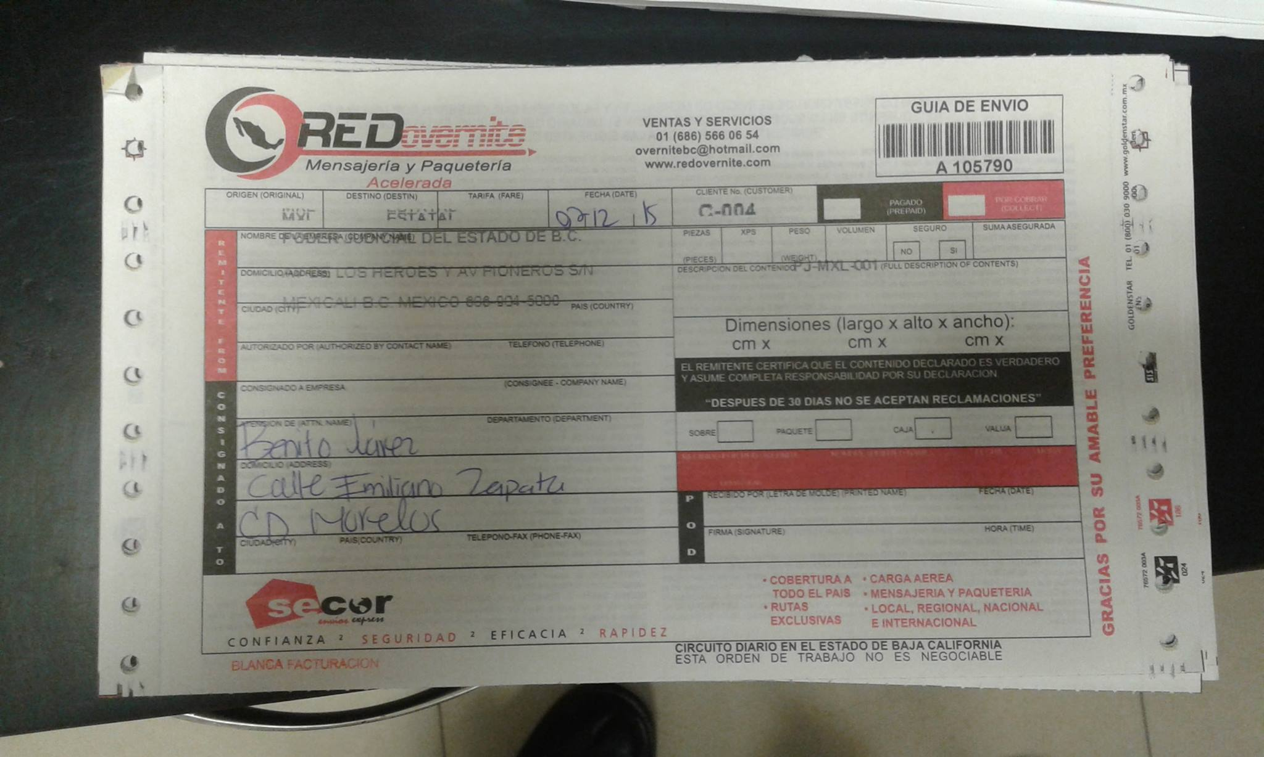

1

2

4

3

|  |  |
| --- | --- |
| Instructivo del Llenado | |
|  |  |
| Nombre del Formato: | **“Mensajería y Paquetería, Guía de Envío”** |
| Objetivo: | Enviar la documentación a su respectivo destinatario en los casos en los que este se encuentra fuera de la ciudad |

|  |  |
| --- | --- |
| Llenado del Formato | |
|  |  |
| Número de Concepto | **Se debe Anotar** |
| 1. Fecha: | El día, mes y año en que se realiza la valija y se envía |
| 1. Piezas: | La cantidad de unidades que se envían al mismo destinatario |
| 1. Tipo de Pieza: | Una “X” en el rubro que determina el tipo de envío, si es una caja, paquete, sobre o valija. |
| 1. Domicilio: | La dirección del destinatario |

**Nota:** Deberá quedarse con copia de cada recibo previamente sellado, para cualquier duda o aclaración

1. **Cancelación de Inicios**
2. **Objetivo:**

Establecer el procedimiento de bajas en el Sistema de captura electrónica, en caso de así requerirlo, para contar con información fidedigna en la utilización de la misma.

1. **Partes que Intervienen:**

|  |  |
| --- | --- |
| Ruta de Responsables: | Descripción: |
| Usuario: | **Juzgados de Primera Instancia:**   * Civil; * Familiar; * De Paz Civil; * Mixtos; * Mixtos de Paz; y, * Especializados en Justicia para Adolescentes |
| Órgano Ejecutor: | **Oficialía de Partes Común:**   * Coordinador de Oficialía de Partes Común * Analista en Primera Instancia |
| Se Turna a: | **Consejo de la Judicatura del al Superior de Justicia del Estado de Baja California (TSJE):**   * Secretaría General del Consejo de la Judicatura   **Departamento de Informática:**   * Programador |

1. **Alcance:**

Aplica al personal que integra la Oficialía de Partes Común, en Primera Instancia.

1. **Políticas de Operación:**

* El Personal de Primera Instancia deberá informar al Coordinador de Oficialía de Partes Común, en cuanto se detecta el error de captura.
* Solo el Coordinador de Oficialía de Partes Común está facultado para notificar los cambios que se requieren para que la información sea correcta.
* Para emitir y recibir las notificaciones referente a un cambio en el Sistema se apegará al horario establecido por el Consejo de la Judicatura.
* Llenar debidamente la Solicitud correspondiente, recabando el Visto Bueno del Titular de la Secretaría General del Consejo de la Judicatura
* Archivar los acuses de recibo previo cambio.

1. **Descripción del Procedimiento y Diagrama de Flujo**

|  |  |  |
| --- | --- | --- |
| **Poder Judicial del Estado de Baja California**  **OPC-P005 Cancelación de Inicios** | | Fecha: Febrero, 2016  Hoja: 01 de 01 |
| **Ámbito:** Jurisdiccional | | |
| **Órgano Auxiliar:** Oficialía de Partes Común | | |
| **Paso** | **Responsable** | **Descripción de la Actividad** |
| **01** | Coordinador de Oficialía de Partes Común | **Recibe:** Las observaciones contenidas en el recibo de Asignación, a causa de errores en la captura |
| **02** | Coordinador de Oficialía de Partes Común | **Registra:** Los datos requeridos en el Formato de **“SOLICITUD AL DEPARTAMENTO DE INFORMATICA DE LA UNIDAD DE APOYO”**, de manera clara y precisa. |
| **03** | Coordinador de Oficialía de Partes Común | **Notifica:** sobre la solicitud de baja o cambio en el sistema al Titular de la Secretaría General del Consejo de la Judicatura recabando rúbrica de recibido |
| **04** | Titular de la Secretaría General del Consejo de la Judicatura | **Revisa:** La información contenida en la Solicitud.  *¿Procede el cambio en el Sistema?*  **Si:** Turna al Departamento de Informática, continua en el paso ***05***.  **No:** Turna al Coordinador de Oficialía de Partes Común, regresa al paso ***02***. |
| **05** | Departamento de Informática | **Realiza:** Los cambios correspondientes en el Sistema |
| **06** | Departamento de Informática | **Notifica:** del cambio realizado en el Sistema, al Coordinador de Oficialía de Partes Común. |
| **07** | Coordinador de Oficialía de Partes Común | **Recibe:** Notificación de los cambios y archiva acuse de recibo |
|  |  | **FIN DEL PROCEDIMIENTO** |

|  |  |  |
| --- | --- | --- |
| Elaboró | Revisó | Autorizó |
|  |  | **Punto de Acuerdo del Pleno 8.03**  con fecha:  11 / Febrero / 2016 |
| Lic. Pedro Augusto Vázquez Domínguez | **Lic. Enrique Magaña Mosqueda** |



|  |  |  |
| --- | --- | --- |
|  |  | Diagrama de Flujo |
| Órgano Auxiliar: | Oficialía de Partes Común | **Fecha de Elaboración:** |
| Nombre del Procedimiento: | OPC-P005 Cancelación de Inicios | Febrero, 2016 |
| **Hoja:** 01 de 01 |
| Coordinador de Oficialía de Partes Común | Titular de la Secretaría General del Consejo de la Judicatura | Departamento de Informática |



|  |  |  |
| --- | --- | --- |
| Elaboró | Revisó | Autorizó |
|  |  | **Punto de Acuerdo del Pleno 8.03**  con fecha:  11 / Febrero / 2016 |
| Lic. Pedro Augusto Vázquez Domínguez | **Lic. Enrique Magaña Mosqueda** |

1. **Formatos e Instructivos de Llenado**

**FORMATO.** Solicitud al Departamento de Informática de la Unidad de Apoyo

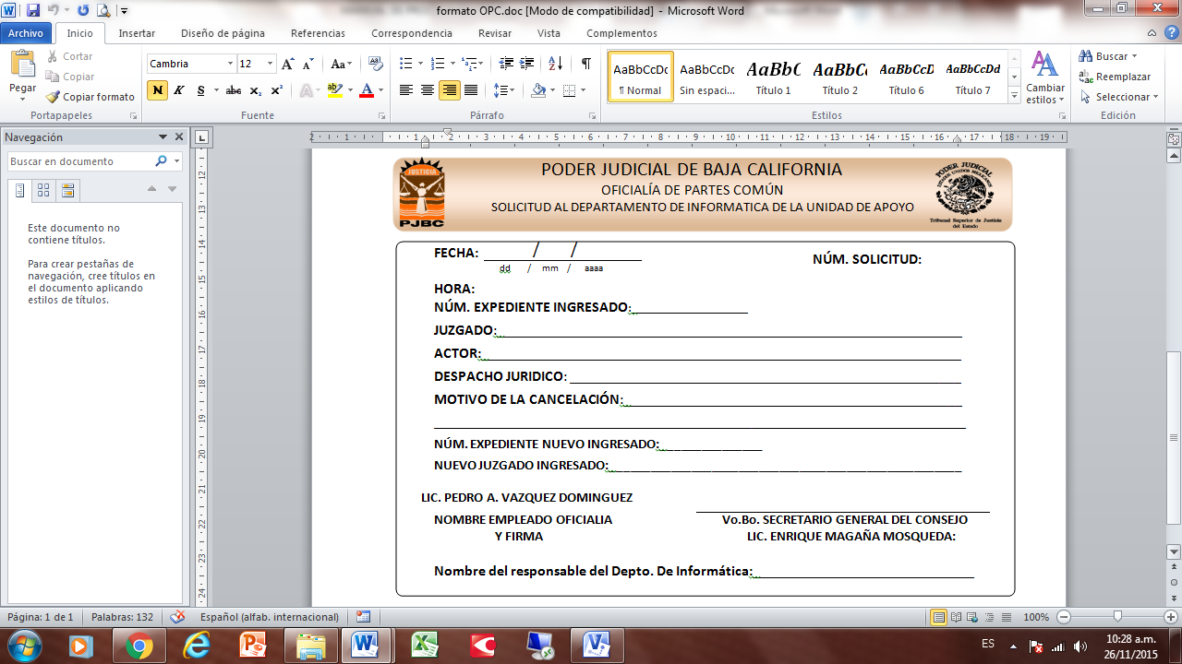

13

12

11

10

9

8

7

6

5

4

3

2

1

|  |  |
| --- | --- |
| Instructivo del Llenado | |
|  |  |
| Nombre del Formato: | **“SOLICITUD AL DEPARTAMENTO DE INFORMATICA DE LA UNIDAD DE APOYO”** |
| Objetivo: | Autorizar al Departamento de Informática a realizar los cambios pertinentes en caso de así requerirlo |

|  |  |
| --- | --- |
| Llenado del Formato | |
|  |  |
| Número de Concepto | **Se debe Anotar** |
| 1. Número de Solicitud | El número consecutivo de acuerdo a las solicitudes emitidas a la fecha. |
| 1. Fecha: | El día, mes y año en que se detectó el error de la captura |
| 1. Hora: | La hora y minutos en que se detectó el error en la captura. |
| 1. Número de Expediente Ingresado: | El número de expediente asignado por el Sistema |
| 1. Juzgado: | El nombre del Juzgado al que fue turnado el expediente |
| 1. Actor: | El nombre de quien interpuso la demanda |
| 1. Despacho Jurídico: | El Nombre del Despacho del que proviene el documento |
| 1. Motivo de Cancelación: | Una breve descripción explicando la causa que origina la cancelación del registro en el sistema |
| 1. Núm. Expediente Nuevo Ingresado: | El nuevo número de expediente que le asigna Informática, una vez llevada a cabo la corrección |
| 1. Nuevo Juzgado Ingresado: | El nombre del Juzgado al que se turna el expediente con su nuevo registro. |
| 1. Nombre del empleado de Oficialía y firma: | El nombre y firma del empleado que cometió el error y del Coordinador de Oficialía de Partes Común |
| 1. Vo. Bo. Secretario General del Consejo: | Nombre y firma del Titular de la Secretaria General del Consejo de la Judicatura del Poder Judicial del Estado de Baja California |
| 1. Nombre del responsable del Dpto. de Informática: | Nombre de quien atendió la Solicitud e hizo la modificación respectiva en el programa. |

**Nota:** Deberá remitirse la copia, una vez firmada de recibido a Oficialía de Partes Común.

1. **Disposiciones Complementarias**

PRIMERA: El presente Manual de Procedimientos del Órgano Auxiliar del Poder Judicial del Estado de Baja California denominado Oficialía de Partes Común, entrará en vigor al día siguiente de su publicación a través del Portal de Transparencia del Poder Judicial del Estado de Baja California, debiendo ser difundido para su conocimiento entre los servidores públicos que lo conforman

SEGUNDA: La actualización del presente Manual de Procedimientos será como mínimo cada año, misma que deberá ser autorizada por el Consejo de la Judicatura previa validación de la Unidad de Planeación y Desarrollo del Poder Judicial del Estado de Baja California, en base a los criterios de funcionalidad y calidad que permitan brindar un mejor servicio al justiciable.

Dado en la Ciudad de Mexicali, Baja California, en la Sala de Juntas de esta Entidad Estatal, al mes de Febrero del año 2016.

Atentamente

|  |  |
| --- | --- |
| **Elaboró**  Ing. Aldo Roberto Vidrio Valles  **Unidad de Planeación y Desarrollo**  **Revisó**  Lic. Enrique Magaña Mosqueda  **Secretario General del Consejo de la Judicatura** | **Elaboró**  Lic. Pedro Augusto Vázquez Domínguez  **Coordinador de Oficialía de Partes Común**  **Vo. Bo.**  Mtra. Brígida Fernández Rubio  **Titular de la Unidad de Planeación y Desarrollo** |

|  |  |
| --- | --- |
| Sello Consejo.JPG | **Consejo de la Judicatura** del Poder Judicial del Estado Baja California |